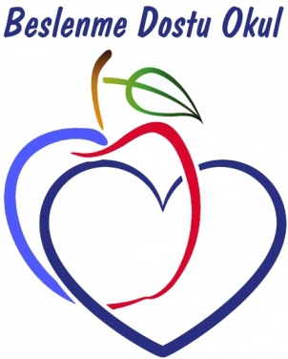

TED MERSİN KOLEJİ ANAOKULU
2019-2020 EĞİTİM-ÖĞRETİM YILI
KASIM KAHVALTI VE YEMEK LİSTESİ

TARİH | SABAH KAHVALTISI | ÖĞLE YEMEĞİ | İKİNDİ KAHVALTISI
01.11.2019  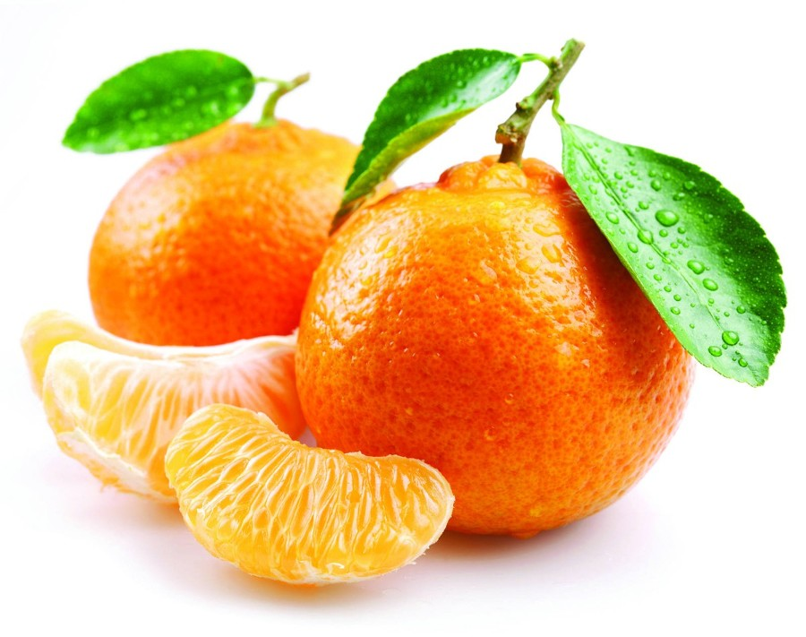  Cuma | Peynirli börek, omlet,haşlanmış yumurta, beyaz peynir,kaşar peynir, tereyağlı-reçelli-ballı ekmek,domates,salatalık,zeytin bitki çayı | Mevsim türlü, tereyağlı dövme pilavı, cacık, elma | Karışık meyve tabağı, kuruyemiş(fındık, ceviz, badem)
HAFTA SONU
04.11.2019  Pazartesi | Peynirli börek, omlet, haşlanmış yumurta, beyaz peynir, kaşar peynir, tereyağlı reçelli-ballı ekmek,domates-salatalık, zeytin, süt | Zerdeçallı mercimek çorbası, cızbız köfte, şehriyeli tereyağlı pirinç pilavı, salata | Kaşarlı kıtır ekmek, limonata
05.11.2019  Salı | Omlet, haşlanmış yumurta, kaşar peyniri, tereyağlı ballı ekmek, tahin-pekmezli ekmek, domates-salatalık, zeytin, bitki çayı | Bulgurlu pırasa, kıymalı kol böreği, yoğurt, armut | Fındık ezmeli ekmek, süt
06.11.2019  Çarşamba | Patatesli börek, omlet, haşlanmış yumurta, beyaz peynir, kaşar peynir, tereyağlı reçelli-ballı ekmek, domates-salatalık,zeytin, süt | Kereviz çorbası, etli bulgurlu lahana sarması, yoğurt, muz | Simit, bitki çayı
07.11.2019  Perşembe | Kaşarlı omlet, haşlanmış yumurta, kaşar peynir, tereyağlı reçelli-ballı ekmek, tahin-pekmezli ekmek, domates-salatalık, zeytin, bitki çayı | Sebze çorbası, balık(mezgit-fileto), sarımsak soslu spagetti makarna, salata, helva | Karışık meyve tabağı, kuruyemiş(fındık, ceviz, badem)
08.11.2019  Cuma | Peynirli börek, omlet,haşlanmış yumurta, beyaz peynir,kaşar peynir, tereyağlı- reçelli-ballı ekmek,domates,salatalık,zeytin süt | Etli kuru fasulye, pirinç pilavı, yoğurt, kivi | Cevizli kadayıflı muhallebi, bitki çayı
HAFTA SONU
11.11.2019  Pazartesi | Peynirli börek, omlet, haşlanmış yumurta, beyaz peynir, kaşar peynir, tereyağlı reçelli-ballı ekmek,domates-salatalık, zeytin, süt | Garnitürlü but haşlama, tereyağlı dövme pilavı, mevsim salata, elma | Cevizli tarçınlı kek, bitki çayı
12.11.2019  Salı | Omlet, haşlanmış yumurta, kaşar peyniri, tereyağlı ballı ekmek, tahin-pekmezli ekmek, domates-salatalık, zeytin, bitki çayı | Mercimek çorbası, karışık dolma, mandalina | Kaşarlı kıtır ekmek, süt
13.11.2019  Çarşamba | Omlet, haşlanmış yumurta, beyaz peynir, kaşar peynir, tereyağlı reçelli-ballı ekmek, domates-salatalık,zeytin, süt | Brokoli çorbası, balık(mezgit-fileto), elma dilimli patates, salata, helva | Kısır, söğüş, ayran

14.11.2019  Perşembe | Kaşarlı omlet, haşlanmış yumurta, kaşar peynir, tereyağlı reçelli-ballı ekmek, tahin-pekmezli ekmek, domates-salatalık, zeytin, bitki çayı | Pırasalı ıspanak kavurma, sarımsak soslu makarna, yoğurt, muz | Karışık meyve tabağı, kuruyemiş(fındık, ceviz, badem)
15.11.2019  Cuma | Peynirli börek, omlet,haşlanmış yumurta, beyaz peynir,kaşar peynir, tereyağlı- reçelli-ballı ekmek,domates,salatalık,zeytin, süt | Yayla çorbası, rosto köfte, patates püresi, elma | Kaşarlı poğaça, elma
18-22 KASIM ARA TATİLİ

25.11.2019  Pazartesi | Peynirli börek, omlet, haşlanmış yumurta, beyaz peynir, kaşar peynir, tereyağlı reçelli-ballı ekmek,domates-salatalık, zeytin, süt | Kemik suyuna kuru fasulye, pirinç pilavı, yoğurt, elma | Kalem böreği, limonata
26.11.2019  Salı | Omlet, haşlanmış yumurta, kaşar peyniri, tereyağlı ballı ekmek, tahin-pekmezli ekmek, domates-salatalık, zeytin, bitki çayı | Mantar çorbası, et tantuni, ayran, cevizli irmik helvası | Karışık meyve tabağı, kuruyemiş(fındık, ceviz, badem)
27.11.2019  Çarşamba | Patatesli börek, omlet, haşlanmış yumurta, beyaz peynir, kaşar peynir, tereyağlı reçelli-ballı ekmek, domates-salatalık,zeytin, süt | Tavuk graten, yeşil mercimekli bulgur pilavı, salata, kivi | Mozaik pasta, bitki çayı
28.11.2019  Perşembe | Kaşarlı omlet, haşlanmış yumurta, beyaz peynir, kaşar peynir, tereyağlı reçelli-ballı ekmek, tahin-pekmezli ekmek, domates-salatalık, zeytin, bitki çayı | Domates çorbası, balık(mezgit-fileto), fesleğen soslu makarna, helva | Kaşarlı kıtır ekmek, süt
29.11.2019  Cuma | Peynirli börek, omlet,haşlanmış yumurta, kaşar peynir, tereyağlı- reçelli-ballı ekmek,domates,salatalık,zeytin süt | Kereviz çorbası, bulgurlu lahana-pazı sarması, yoğurt, mandalina | Kadayıflı muhallebi, bitki çayı

Sağlıklı Beslenmenin Sırrı, Doğru Beslenmeden Geçer!

AFİYET OLSUN
TED MERSİN KOLEJİ ANAOKULU

